Resolución del Pleno del Instituto de Transparencia, Acceso a la Información Pública y Protección de Datos Personales del Estado de México y Municipios, con domicilio en Metepec, Estado de México, de fecha diez de abril de dos mil diecinueve.

VISTO el expediente conformado con motivo del Recurso de Revisión 00341/INFOEM/IP/RR/2019, interpuesto por XXXXXXXXXXXXXXXXXX, en lo sucesivo Recurrente o Particular, en contra de la respuesta del Sujeto Obligado Ayuntamiento de Naucalpan de Juárez, a la solicitud de acceso a la información pública con número de folio 00021/NAUCALPA/IP/2019, se emite la presente Resolución, con base en los Antecedentes y Consideraciones que a continuación se exponen:

A N T E C E D E N T E S:

I. Presentación de la solicitud de información.

Con fecha once de enero de dos mil diecinueve, mediante el Sistema de Acceso a la Información Mexiquense (SAIMEX), el Particular presentó solicitud de acceso a la información pública ante la Unidad de Transparencia del Ayuntamiento de Naucalpan de Juárez, mediante la cual requirió lo siguiente:

DESCRIPCIÓN CLARA Y PRECISA DE LA INFORMACIÓN SOLICITADA
“PROPORCIONAR LOS FORMATOS PbRM-01a REFERENTE AL PROGRAMA ANUAL DIMENSIÓN ADMINISTRATIVA DEL GASTO Y EL FORMATO PbRM-01c REFERENTE AL PROGRAMA ANUAL METAS DE ACTIVIDAD POR PROYECTO DE LA SINDICATURA MUNICIPAL, ONCEAVA, DOCEAVA Y TRECEAVA REGIDURIA DE LOS AÑOS 2016,2017 Y 2018.” (Sic.)
MODALIDAD DE ENTREGA
A través del SAIMEX

III. Respuesta del Sujeto Obligado.

El veinticuatro de enero de dos mil diecinueve, el Sujeto Obligado dio respuesta a la solicitud de acceso a la información a través del Sistema de Acceso a la Información Mexiquense (SAIMEX) en los siguientes términos:

Mediante oficio SG/DPEIG/016/2019, signado por el Director de Planeación e Innovación Gubernamental y remitido al Director de la Unidad de Transparencia y Acceso a la Información, manifiesta lo siguiente:

“…
Al respecto y con fundamento en el artículo 12, sección segunda “De los Principios en Materia de Transparencia y Acceso a la Información Pública” de la Ley de Transparencia y Acceso a la Información Pública del Estado de México y Municipios, el área a mi cargo no cuenta con la información requerida, tal y como se solicita.
…”

III. Interposición del Recurso de Revisión.

Con fecha treinta de enero de dos mil diecinueve, mediante el Sistema de Acceso a la Información Mexiquense (SAIMEX), se recibió en este Instituto, el Recurso de Revisión interpuesto por el Particular, en contra de la respuesta otorgada por el Ayuntamiento de Naucalpan de Juárez, en los términos siguientes:

ACTO IMPUGNADO
“LA RESPUESTA DADA POR EL SUJETO OBLIGADO”

RAZONES O MOTIVOS DE LA INCONFORMIDAD
“LOS FORMATOS SOLICITADOS REFERENTES AL PROGRAMA ANUAL DIMENSIÓN ADMINISTRATIVA DEL GASTO Y EL FORMATO REFERENTE AL PROGRAMA ANUAL DE METAS DE ACTIVIDAD POR PROYECTO, SON REQUERIDOS PARA LA REALIZACIÓN DEL PRESUPUESTO DE EGRESOS DE CUALQUIER MUNICIPIO, ESTO DE ACUERDO CON EL MANUAL PARA LA PLANEACION PROGRAMACIÓN Y PRESUPUESTO DE EGRESOS DE LOS AÑOS 2016, 2017 Y 2018, PUBLICADOS EN EL PERIÓDICO OFICIAL GACETA DE GOBIERNO. POR ESTOS MOTIVOS NO PUEDE EL SUJETO OBLIGADO MANIFESTAR QUE NO CUENTA CON LA INFORMACIÓN REQUERIDA TAL Y COMO LO SOLICITA, VULNERANDO MI DERECHO DE ACCESO A LA INFORMACIÓN PUBLICA. ADEMAS DE LO ANTERIOR SI NO CUENTA CON LA INFORMACIÓN LA PROPIA LEY DE TRANSPARENCIA ESTIPULA CUALES SON LOS REQUISITOS QUE EL SUJETO OBLIGADO DEBE CUMPLIR PARA PODER MANIFESTAR QUE NO CUENTA CON LA INFORMACIÓN SOLICITADA.” (Sic).

IV. Trámite del Recurso de Revisión ante el Instituto.

a) Turno del Recurso de Revisión. Con fecha treinta de enero de dos mil diecinueve, el Sistema de Acceso a la Información Mexiquense (SAIMEX) asignó el número de expediente 00341/INFOEM/IP/RR/2019 al Recurso de Revisión y lo turnó al Comisionado Ponente Luis Gustavo Parra Noriega, para los efectos del artículo 185, fracción I de la Ley de Transparencia y Acceso a la Información Pública del Estado de México y Municipios.

b) Admisión del Recurso de Revisión. Con fecha seis de febrero de dos mil diecinueve, el Comisionado Ponente acordó la admisión del Recurso de Revisión interpuesto por la parte recurrente en contra de la respuesta otorgada por el Ayuntamiento de Naucalpan de Juárez, la integración del expediente y su puesta a disposición de las partes, en términos del artículo 185, fracciones I y II, de la Ley de Transparencia y Acceso a la Información Pública del Estado de México y Municipios; acto que fue notificado a las partes el mismo día, a través del Sistema de Acceso a la Información Mexiquense, en el que se les otorgó un plazo de siete días hábiles posteriores a dicha notificación para que manifestaran lo que a su derecho conviniera y formularan alegatos, en términos del artículo 185, fracción IV, de la Ley de Transparencia y Acceso a la Información Pública del Estado de México y Municipios.

c) Informe Justificado.

Con fecha cinco de febrero de dos mil diecinueve, a través del Sistema de Acceso a la Información Mexiquense (SAIMEX), el Ayuntamiento de Naucalpan de Juárez remitió el archivo denominado SG/DPEIG/046/2019, consistente en el oficio del mismo número signado por el Director de Planeación e Innovación Gubernamental y dirigido al Director de la Unidad de Transparencia y Acceso a la Información, en el cual menciona lo siguiente:

“…
tal y como se solicita la información, no existe, puesto que los proyectos 2016, 2017 y 2018 de la sindicatura municipal y de las regiduría se integraran de forma global a otro proyecto presupuestario.

Del mismo modo y con fundamento en el artículo 13 del mismo ordenamiento jurídico y tratando de garantizar el acceso a la información por parte del peticionario, adjunto al presente, la información presupuestal, formatos PbRM 04b de la Sindicatura Municipal, Onceava Doceava y Treceava Regiduría correspondiente a 2016, 2017 y 2018.
…”

De igual forma se anexaron a dicho Informe tres archivos en formato PDF que contienen lo siguiente:

- El primero denominado “PBRM04B – 2016. pdf” contante de once fojas, el cual contiene en su rubro la denominación: SISTEMA DE COORDINACIÓN HACENDARIA DEL ESTADO DE MEXICO CON SUS MUNICIPIOS. MANUAL PARA LA PLANEACIÓN, PROGRAMACIÓN Y PRESUPUESTACIÓN MUNICIPAL 2016. PRESUPUESTO BASADO EN RESULTADOS MUNICIPAL, PbRM-04b - PRESUPUESTO DE EGRESOS POR OBJETO DEL GASTO Y DEPENDENCIA GENERAL, correspondiente al periodo del 1° de enero al 31 de diciembre de 2016, correspondiente a las dependencias: B03 TERCERA SINDICATURA, C11 DECIMO PRIMERA REGIDURIA, C12 DECIMO SEGUNDA REGIDURIA y C13 DECIMO TERCERA REGIDURIA.

- El segundo denominado “PBRM04B – 2017. pdf” constante de ocho fojas, contiene en su rubro la denominación: SISTEMA DE COORDINACIÓN HACENDARIA DEL ESTADO DE MEXICO CON SUS MUNICIPIOS. MANUAL PARA LA PLANEACIÓN, PROGRAMACIÓN Y PRESUPUESTACIÓN MUNICIPAL 2017. PRESUPUESTO BASADO EN RESULTADOS MUNICIPAL, PbRM-04b- PRESUPUESTO DE EGRESOS POR OBJETO DEL GASTO Y DEPENDENCIA GENERAL, correspondiente al periodo del 1° de enero al 31 de diciembre de 2017, correspondiente a las dependencias: B03 TERCERA SINDICATURA, C11 DECIMO PRIMERA REGIDURIA, C12 DECIMO SEGUNDA REGIDURIA y C13 DECIMO TERCERA REGIDURIA. (Sic.)

- Finalmente el archivo “PBRM04B – 2018. pdf” contante de ocho fojas, el cual contiene en su rubro la denominación: SISTEMA DE COORDINACIÓN HACENDARIA DEL ESTADO DE MEXICO CON SUS MUNICIPIOS. MANUAL PARA LA PLANEACIÓN, PROGRAMACIÓN Y PRESUPUESTACIÓN MUNICIPAL 2018. PRESUPUESTO BASADO EN RESULTADOS MUNICIPAL, PbRM 04b- PRESUPUESTO DE EGRESOS POR OBJETO DEL GASTO Y DEPENDENCIA GENERAL, correspondiente al periodo del 1° de enero al 31 de diciembre de 2018, correspondiente a las dependencias: B03 TERCERA SINDICATURA, C11 DECIMO PRIMERA REGIDURIA, C12 DECIMO SEGUNDA REGIDURIA y C13 DECIMO TERCERA REGIDURIA. (Sic.)

En virtud de que el documento contiene tres formatos PbRM-04b, correspondientes a los años dos mil dieciséis, dos mil diecisiete y dos mil dieciocho, remitidos por el Ayuntamiento de Naucalpan de Juárez, se pusieron a la vista del Recurrente, de conformidad con el artículo 185, fracción III, de la Ley de Transparencia y Acceso a la Información Pública del Estado de México y Municipios, no obstante que los mismos no coinciden con los formatos solicitados.

d) Manifestaciones del Recurrente.

Transcurrido el plazo concedido, el Recurrente no emitió manifestación alguna.

e) Ampliación del plazo para resolver: El veintiuno de marzo de dos mil diecinueve, el Comisionado Ponente, con fundamento en lo dispuesto por el artículo 181, párrafo tercero, de la Ley de Transparencia y Acceso a la Información Pública del Estado de México y Municipios, acordó ampliar por un periodo de quince días hábiles, el plazo para resolver el Recurso de Revisión que nos ocupa; acto que fue notificado a las partes, mediante el Sistema de Acceso a la Información Mexiquense (SAIMEX), el mismo día.

F) Cierre de instrucción: Con fecha cuatro de marzo de dos mil diecinueve, al no existir diligencias pendientes por desahogar, se emitió el acuerdo por medio del cual se declaró cerrada la instrucción y pasó el expediente a resolución, en términos de lo dispuesto en los artículos 185, fracciones VI y VIII, de la Ley de Transparencia y Acceso a la Información Pública del Estado de México y Municipios; acto que fue notificado a las partes el mismo día, a través del Sistema de Acceso a la Información Mexiquense (SAIMEX).

En razón de que fue debidamente sustanciado el expediente electrónico y no existe diligencia pendiente de desahogo, se emite la resolución que conforme a Derecho proceda, de acuerdo con las siguientes:

C O N S I D E R A N D O S

PRIMERA. Competencia.

El Instituto de Transparencia, Acceso a la Información Pública y Protección de Datos Personales del Estado de México y Municipios, es competente para conocer y resolver el presente recurso de revisión interpuesto por la parte recurrente, conforme a lo dispuesto en los artículos 6°, apartado A, de la Constitución Política de los Estados Unidos Mexicanos; 5°, párrafos vigésimo, vigésimo primero y vigésimo segundo, fracciones I, II, III, IV y V de la Constitución Política del Estado Libre y Soberano de México; 1°, 8°, 9°, 10, 37 y 42, fracciones I, II y III, de la Ley General de Transparencia y Acceso a la Información Pública; 1°, 2°, fracciones II y IV; 13, 29, 36, fracciones I y II; 176, 178, 179, 181 párrafo tercero, 185, 188 y 189 de la Ley Transparencia y Acceso a la Información Pública del Estado de México y Municipios; 7°, 9, fracciones I y XXIV y 11 del Reglamento Interior del Instituto de Transparencia, Acceso a la Información Pública y Protección de Datos Personales del Estado de México y Municipios.

SEGUNDO. Metodología de estudio.

De las constancias que forma parte del Recurso de Revisión que se analiza, se advierte que previo al estudio del fondo de la Litis, es necesario estudiar las causales de improcedencia y sobreseimiento que se adviertan, para determinar lo que en Derecho proceda.

Causales de improcedencia.

Este Instituto realiza el estudio oficioso de las causales de improcedencia, por tratarse de una cuestión de orden público y de estudio preferente (acorde con el Criterio orientador en la Tesis de Jurisprudencia “IMPROCEDENCIA.” Semanario Judicial de la Federación, Quinta Época, 1985, pág. 262), el cual establece que debe examinarse previamente la procedencia del juicio de amparo, sea que las partes lo soliciten o no, por ser una cuestión de orden público.

De tal suerte, será desechado cualquier Recurso de Revisión que actualice alguno de los supuestos establecidos en el artículo 191 de la Ley de Transparencia y Acceso a la Información Pública del Estado de México y Municipios, por ser improcedente.

En el presente caso, no se actualiza ninguna de las causales de improcedencia establecidas en el ordenamiento jurídico previamente señalado, toda vez que este Instituto no tiene conocimiento de que se encuentre en trámite algún medio de defensa presentado por el Recurrente ante otra instancia; no existió prevención alguna; la veracidad de las respuestas no formó parte del agravio; ni se realizó una consulta o ampliación a los alcances de los requerimientos informativos; además de que el medio de impugnación fue presentado en tiempo.

Asimismo, se actualiza la causal de procedencia del Recurso de Revisión señalada en el artículo 179, fracción I, de la Ley en cita, consistente en la negativa a la información solicitada.

Causales de sobreseimiento.

Por lo que hace a las causales de sobreseimiento, del análisis realizado por este Instituto, se advierte que no se actualiza ninguna de las previstas por el artículo 192 de la Ley de Transparencia y Acceso a la Información Pública del Estado de México y Municipios; lo anterior, en virtud de que no existe constancia en el expediente en que se actúa, de que la recurrente se hubiera desistido del recurso, hubiera fallecido, que sobreviniera alguna causal de improcedencia, que el Sujeto Obligado hubiese modificado o revocado el acto impugnado de tal manera que el recurso haya quedado sin materia, o bien que el recurso de revisión hubiera quedado sin materia, por cualquier motivo.

Es de precisar que si bien, el sujeto Obligado remitió tres archivos que contienen el formato PbRM-04b, de los años dos mil dieciséis, dos mil diecisiete y dos mil dieciocho, de la Tercera Sindicatura y la Regidurías Onceava, Doceava y Treceava; es de destacar que las mismas no corresponden a lo solicitado por el Recurrente, toda vez que este solicitó:
- Los formatos:
  - PbRM- 01a Referente al “programa anual de dimensión administrativa del gasto”
  - PbRM- 1c Referente “al Programa Anual Metas de Actividad por Proyecto”
- Los años: dos mil dieciséis, dos mil diecisiete y dos mil dieciocho
- La Sindicatura Municipal
- Las Regidurías: Onceava, Doceava y Treceava

Por tal motivo y toda vez que la documentación entregada en el Informe Justificado no corresponde con lo solicitado, el Recurso de Revisión no queda sin materia, por lo que procede entrar al fondo del asunto.

TERCERO. Determinación de la Controversia.

Con el objeto de ilustrar la controversia planteada, resulta conveniente precisar la solicitud de acceso a la información y la respuesta que otorgó a la misma el Sujeto Obligado, para verificar los agravios del Recurrente, por lo que en primer plano enunciaremos lo que solicitó:

- Formatos PbRM-01a, referente al Programa Anual Dimensión Administrativa del Gasto

- Formato PbRM-01c referente al Programa Anual Metas de Actividad por Proyecto de la Sindicatura Municipal, así como Onceava, Doceava y Treceava Regidurías, de los años dos mil dieciséis, dos mil diecisiete y dos mil dieciocho.

En la respuesta el Sujeto Obligado remitió el oficio número SG/DPEIG/016/2019 signado por el Director de Planeación e Innovación Gubernamental y dirigido al Director de la Unidad de Transparencia y Acceso a la Información, en el cual, medularmente señaló que no cuenta con la información requerida.

Ante la respuesta previamente descrita, el Recurrente se inconformó y señaló que la información solicitada debía encontrarse en posesión del Sujeto Obligado, bajo el argumento de que los formatos son necesarios para la realización del Presupuesto de Egresos de cualquier municipio; motivo por el cual se actualiza el supuesto previsto en el artículo 179, fracción I, de la Ley de Transparencia y Acceso a la Información Pública del Estado de México y Municipios, correspondiente a –La negativa de la información solicitada-.

Cabe señalar que todo lo anterior se desprende de las documentales que obran en el expediente electrónico del Recurso de Revisión que nos ocupa, consistentes en: la solicitud de acceso a la información, la respuesta emitida por el Sujeto Obligado, el escrito recursal y el Informe Justificado; instrumentales que se toman en cuenta a efecto de resolver el presente medio de impugnación, conforme a lo dispuesto por el artículo 185, fracción IV, de la Ley de Transparencia y Acceso a la Información Pública del Estado de México y Municipios.

Expuestas las posturas de las partes, este Órgano Colegiado procede al análisis del agravio hecho valer por el ahora Recurrente, a luz de la respuesta otorgada por el Ayuntamiento de Naucalpan de Juárez, de conformidad con la Ley de Transparencia y Acceso a la Información Pública del Estado de México y Municipios y demás normativa aplicable a la materia que se resuelve.

CUARTO. Marco normativo aplicable en materia de transparencia y acceso a la información pública.

El artículo 6°, Apartado A), fracción I de la Constitución Política de los Estados Unidos Mexicanos, establece que toda la información en posesión de cualquier autoridad, es pública y sólo podrá ser reservada temporalmente por razones de interés público.

La Ley General de Transparencia y Acceso a la Información Pública, publicada en el Diario Oficial de la Federación el 4 de mayo de 2015, dispone en su artículo 70, la información que se considera corresponde a las Obligaciones de Transparencia, la cual debe estar disponible para cualquier persona de manera permanente y actualizada.

Por su parte, en materia local, el artículo 5°, fracción I de la Constitución Política del Estado Libre y Soberano de México, es coincidente con la Constitución Federal, en el sentido de la publicidad de toda la información, con la única restricción de proteger el interés público, así como la información referente a la intimidad de la vida privada y la imagen de las personas, con las excepciones que establezca la ley reglamentaria.

Por su parte, la Ley de Transparencia y Acceso a la Información Pública del Estado de México y Municipios (Reglamentaria del artículo 5° de la Constitución Local), establece lo siguiente:

El artículo 12, que, quienes generen, recopilen, administren, manejen, procesen, archiven o conserven información pública serán responsables de la misma.

El artículo 18, que, los Sujetos Obligados deberán documentar todo acto que derive del ejercicio de sus facultades, competencias o funciones, considerando desde su origen la eventual publicidad y reutilización de la información que generen.

El artículo 19, que, se presume que la información debe existir si se refiere a las facultades, competencias y funciones que los ordenamientos jurídicos aplicables otorgan a los sujetos obligados y en caso de que dichas facultades no se hayan ejercido, se deberá motivar la respuesta en función de las causas que motivaron tal circunstancia.

El artículo 92, detalla la información que corresponde a las Obligaciones de Transparencia, de las que destaca la contenida en la fracción XXV, concerniente a la información financiera sobre el presupuesto asignado.

El artículo 94, enlista la información que corresponde a las Obligaciones de Transparencia Específicas para el Poder Ejecutivo y Municipios, de las que destaca la contenida en la fracción I, inciso b), presupuesto de egresos y las fórmulas de distribución de los recursos otorgados.

QUINTO. Estudio de Fondo.

Expuesta la controversia, se procede al análisis del agravio hecho valer por el ahora Recurrente, concerniente a la respuesta del Ayuntamiento de Naucalpan de Juárez, en relación a su solicitud.

En principio, es de suma importancia señalar los objetivos de la Ley de Transparencia y Acceso a la Información Pública del Estado de México y Municipios, en relación con la obligación de acceso por parte de los Sujetos Obligados, los cuales se encuentran establecidos en el artículo 2° de dicho ordenamiento jurídico y son los siguientes:
- Proveer lo necesario para garantizar a toda persona el derecho de acceso a la información pública, a través de procedimientos sencillos, expeditos, oportunos y gratuitos;

- Transparentar la gestión pública, mediante la difusión de la información generada por los Sujetos Obligados, y

- Promover, fomentar y difundir la cultura de la transparencia en el ejercicio de la función pública, el acceso a la información y la participación ciudadana, así como, la rendición de cuentas.

Conforme a lo anterior, se deprende que los objetivos de la Ley de la materia, son establecer las bases que regirán las formas para garantizar el derecho de acceso a la información, mediante procesos sencillos y expeditos, la promoción, fomento y difusión de la cultura de transparencia y la rendición de cuentas, a través del establecimiento de políticas públicas y mecanismos que garanticen la publicidad de información oportuna, verificable, comprensible, actualizada y completa.

En ese orden de ideas, para la atención de las solicitudes de acceso a la información, debe privilegiarse el principio de máxima publicidad el cual dispone que toda la información en posesión de los Sujetos Obligados será pública, completa, oportuna y accesible, sujeta a un claro régimen de excepciones que deberán estar definidas y ser legítimas y estrictamente necesarias en una sociedad democrática.

Para lograr lo anterior, los Sujetos Obligados deben seguir el procedimiento para la atención a las solicitudes de acceso a la información, establecido en los artículos 151, 160, 162, 163, 164, 165 y 166, de la Ley de Transparencia y Acceso a la Información Pública del Estado de México y Municipios, el cual es el siguiente:

- Las Unidades de Transparencia de los Sujetos Obligados deben garantizar las medidas y condiciones de accesibilidad para que toda persona pueda ejercer el derecho de acceso a la información; por lo que, son las responsables de hacer las notificaciones correspondientes, además de llevar a cabo todas las gestiones necesarias para facilitar el acceso de la información;

- La respuesta a los requerimientos informativos deberá notificarse al interesado en el menor tiempo posible, que no podrá exceder de quince días hábiles, contados a partir del día siguiente a la presentación de esta. Excepcionalmente, el plazo referido podrá ampliarse por siete días hábiles más, cuando existan razones fundadas y motivadas, a través del Comité de Transparencia;

- Las Unidades de Transparencia garantizarán que las solicitudes se turnen a todas las áreas competentes que cuenten con la información o deban tenerla de acuerdo a sus facultades, funciones y atribuciones, para que realicen una búsqueda exhaustiva y razonable de la documentación solicitada, con el fin de que proporcionen las expresiones documentales que se encuentren en sus archivos o que estén constreñidos a elaborar;

- El acceso se dará en la modalidad de entrega y en su caso, de envío elegido por la solicitante, cuando no pueda entregarse en dicha modalidad, el Sujeto Obligado deberá ofrecer otras; por lo cual, deberá fundar y motivar la necesidad de modificar el medio de entrega, y

- Las Unidades de Transparencia, tendrán disponible la información requerida durante un plazo mínimo de sesenta días hábiles, contados a partir de que la solicitante hubiere realizado, en su caso, el pago respectivo, el cual deberá efectuarse en un plazo no mayor a treinta días hábiles; por lo que, una vez trascurrida dicha temporalidad, los Sujetos Obligados darán por concluida la solicitud y procederán de ser el caso, a la destrucción del material;

Ahora bien, es preciso reiterar los aspectos que contemplan la solicitud del hoy Recurrente y destacar que solicita los formatos PbRM–01a y PbRM–01c que corresponden al Programa Anual de Dimensión Administrativa y al Programa de Metas de Actividad por Proyecto correspondientes a la Sindicatura Municipal y a las Regidurías: onceava, doceava y treceava por los años dos mil dieciséis, dos mil diecisiete y dos mil dieciocho. Si bien en un primer momento el Sujeto Obligado contestó que no contaba con ellos, en Informe Justificado los formatos PbRM – 4b correspondientes a la Tercera Sindicatura y a las Décimo Primera, Décimo Segunda y Décimo Tercera Regiduría, los cuales no corresponden con lo solicitado por el Particular, como se analizara a continuación.

De la mencionada respuesta, resulta menester analizar el trámite de búsqueda de información que deben llevar a cabo los Sujetos Obligados, toda vez que de las constancias que obran en el expediente digital de la plataforma del Sistema de Acceso a la Información Mexiquense (SAIMEX), se advierte que la solicitud fue turnada a la Dirección de Planeación e Innovación Gubernamental para su despacho; sin embargo, la mencionada Dirección argumentó no contar con dicha información, por lo que es necesario reconsiderar las autoridades municipales que pudieran en su caso, poseer dicha información solicitada por el Particular.

Derivado del estudio a la legislación vigente, es observable el artículo 95 de la Ley Orgánica Municipal del Estado de México, el cual dispone las atribuciones del Tesorero Municipal y dentro de las cuales se destacan las fracciones VI Bis, XVIII, que al tenor precisan:

“Artículo 95.- Son atribuciones del tesorero municipal:
I. a III. …
IV. Llevar los registros contables, financieros y administrativos de los ingresos, egresos, e
inventarios;
V. Proporcionar oportunamente al ayuntamiento todos los datos o informes que sean necesarios para la formulación del Presupuesto de Egresos Municipales, vigilando que se
ajuste a las disposiciones de esta Ley y otros ordenamientos aplicables;
VI a XXII.
…”

De la misma forma y derivado del artículo 112, fracción XIII, de la Ley Orgánica Municipal del Estado de México se aprecia que el órgano de Control Interno Municipal cuenta con la siguiente función:

“Artículo 112. El órgano interno de control municipal, tendrá a su cargo las funciones siguientes:
I. a XII. …
XIII. Dictaminar los estados financieros de la tesorería municipal y verificar que se remitan los informes correspondientes al Órgano Superior de Fiscalización del Estado de México;
…”

Aunado a la legislación en cita, es preciso mencionar que derivado del análisis realizado a los Manuales para la Planeación, Programación y Presupuesto Municipal para el Ejercicio Fiscal de los años dos mil dieciséis, dos mil diecisiete y dos mil dieciocho, emitidos por la Secretaría de Finanzas del Estado de México; precisan que es tarea de la Tesorería Municipal en conjunto con la Unidad de Información, Planeación, Programación y Evaluación (UIPPE) o su equivalente, definir la ejecución de Programas presupuestarios y proyectos por dependencia municipal.
En términos de los preceptos legales citados anteriormente, se destaca la posibilidad de que sea la Tesorería Municipal, Unidad de Información, Planeación, Programación y Evaluación (UIPPE) o su equivalente o, en su caso, el Órgano de Control Municipal, las autoridades que contenga en sus archivos la información solicitada por el hoy Recurrente.

Una vez establecido lo anterior, se procede al estudio de la naturaleza de la solicitud realizada por el Recurrente. De la solicitud de folio 00021/NAUCALPA/IP/2019 se advierte que los documentos solicitados son de manera específica los formatos PbRM-01a y PbRM-01c por los años dos mil dieciséis, dos mil diecisiete y dos mil dieciocho, de la Sindicatura Municipal y las Regidurías Onceava, Doceava y Treceava del Sujeto Obligado.

Por lo que en análisis y estudio a la normatividad de la materia, se aprecia que el Órgano Superior de Fiscalización del Estado de México (OSFEM) embestido de la potestad que le faculta el artículo 8°, fracciones XI y XIX de la Ley de Fiscalización Superior del Estado de México; mediante el cual se le faculta entre otras a establecer los criterios, procedimientos y sistemas para las acciones de control y evaluación para la fiscalización de las cuentas públicas y los informes, asimismo para requerirle a las entidades fiscalizables la información y documentos necesarios para llevar a cabo los actos de fiscalización; emite los Lineamientos para la Entrega del Presupuesto de Egresos Municipal para el Ejercicio Fiscal 2018.

Dichos Lineamientos para la Entrega del Presupuesto de Egresos Municipal para el Ejercicio Fiscal 2018; destaca que en la integración del paquete del Presupuesto de Egresos Municipal del Ejercicio Fiscal 2018 para presentar ante el Órgano Superior de Fiscalización del Estado de México (OSFEM); en el cual debe incluirse los formatos PbRM-01a y PbRM-01c, en los siguientes términos:
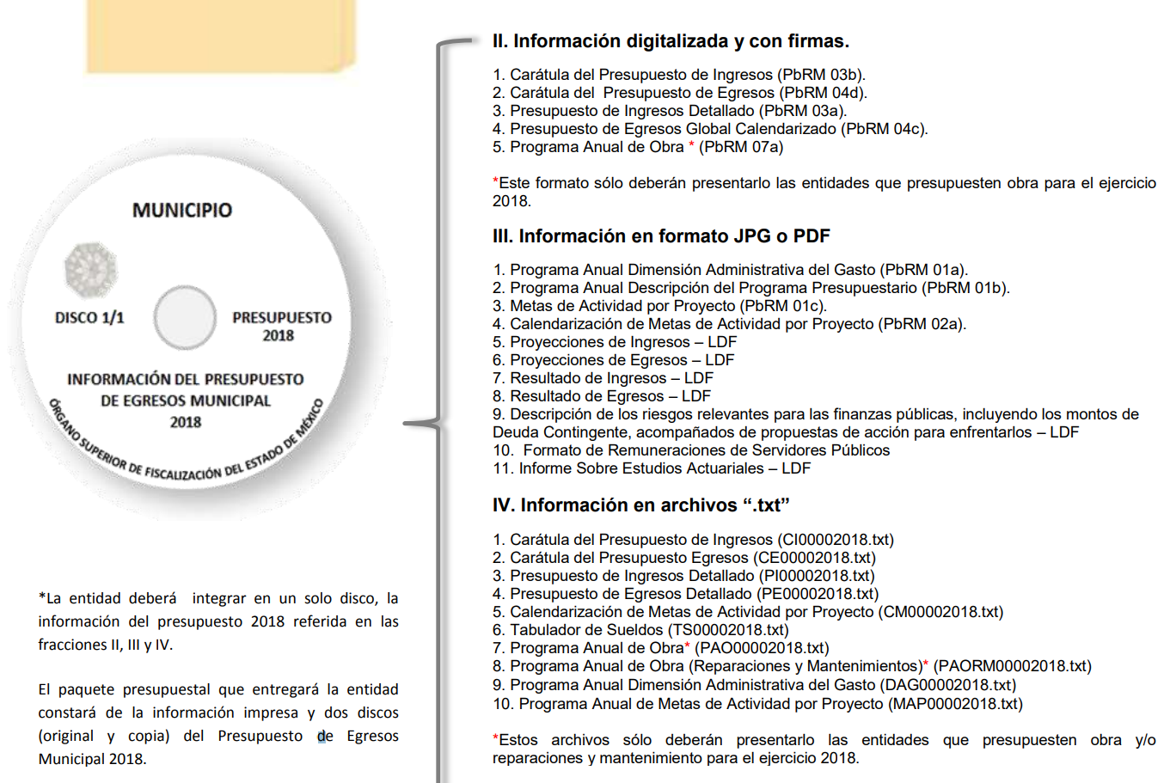
(Extraído de los Lineamientos para la Entrega del Presupuesto de Egresos Municipal, visibles en el enlace: https://www.osfem.gob.mx/04_Normatividad/doc/Normatividad/2018/01_LinPresu18.pdf, fecha de consulta: cuatro de abril del año dos mil diecinueve).

Resulta menester precisar que la norma en cita precisa que la entrega de los documentos enlistados, en los que se encuentran los formatos PbRM-01a y PbRM-01c, ante el Órgano Superior de Fiscalización del Estado de México (OSFEM) sería a más tardar el día veinticinco de febrero de dos mil dieciocho, por lo que se prevé que el Sujeto Obligado debió generar y entregar la información solicitada por el Particular a dicho Órgano de Fiscalización en fecha anterior a aquella en la que tuvo lugar la solicitud de información que nos ocupa.

Sin embargo, el Sujeto Obligado en respuesta a la solicitud, no precisó las causas por las cuales no contaba con la información de conformidad con lo requerido en el artículo 19, párrafo segundo de la Ley de Transparencia y Acceso a la Información Pública del Estado de México y Municipios.

Ahora bien, derivado de la facultad con la que cuenta la Secretaría de Finanzas derivada del Título Noveno del Código Financiero del Estado de México, se expiden los Manuales para la Planeación, Programación y Presupuesto Municipal para el Ejercicio Fiscal 2016, 2017 y 2018; visibles en los siguientes enlaces:

Manual para la Planeación, Programación y Presupuesto Municipal para el Ejercicio Fiscal 2016: https://legislacion.edomex.gob.mx/sites/legislacion.edomex.gob.mx/files/files/pdf/gct/2015/oct304.pdf
Manual para la Planeación, Programación y Presupuesto Municipal para el Ejercicio Fiscal 2017:https://legislacion.edomex.gob.mx/sites/legislacion.edomex.gob.mx/files/files/pdf/gct/2016/oct286.pdf
Manual para la Planeación, Programación y Presupuesto Municipal para el Ejercicio Fiscal 2018: https://legislacion.edomex.gob.mx/sites/legislacion.edomex.gob.mx/files/files/pdf/gct/2017/oct243.pdf

De cuyo análisis y estudio se desprende que la elaboración formatos PbRM-01a y PbRM-01c, resultan necesarios para la estructuración del Presupuesto de Egresos por Objeto del Gasto y Dependencia General (PbRM-04b), todos ellos en ejercicio de las obligaciones dispuestas por el Órgano Superior de Fiscalización del Estado de México (OSFEM), para mayor ejemplificación se inserta el diagrama coincidente en todos los Manuales en cita:
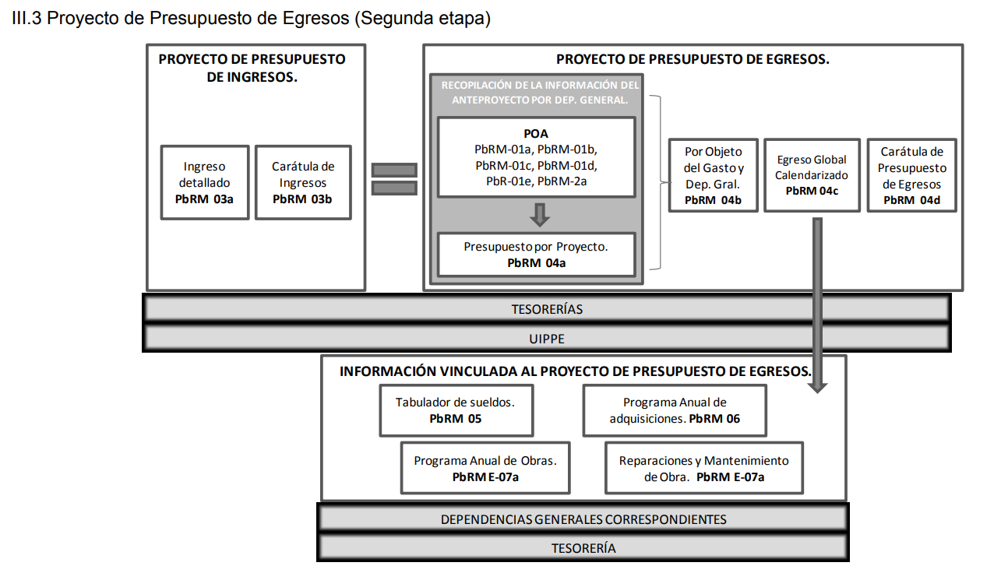
(Extraído del Manual para la Planeación, Programación y Presupuesto Municipal para el Ejercicio Fiscal 2018, visible en el enlace: https://legislacion.edomex.gob.mx/sites/legislacion.edomex.gob.mx/files/files/pdf/gct/2017/oct243.pdf, fecha de consulta: cuatro de abril del año dos mil diecinueve)

Del estudio a la normatividad en cita, se aprecia que el formato PbRM-01a “Dimensión administrativa del gasto” tiene como propósito identificar los programas y proyectos de los que se responsabilizan las dependencias generales y auxiliares municipales, por lo que a fin de ejemplificar el formato PbRM-01a, se inserta a continuación aquel que muestra el Manual para la Planeación, Programación y Presupuesto Municipal para el Ejercicio Fiscal 2018, ya que dicho formato no sufre modificaciones en los Manuales correspondientes a los años dos mil dieciséis y dos mil diecisiete:
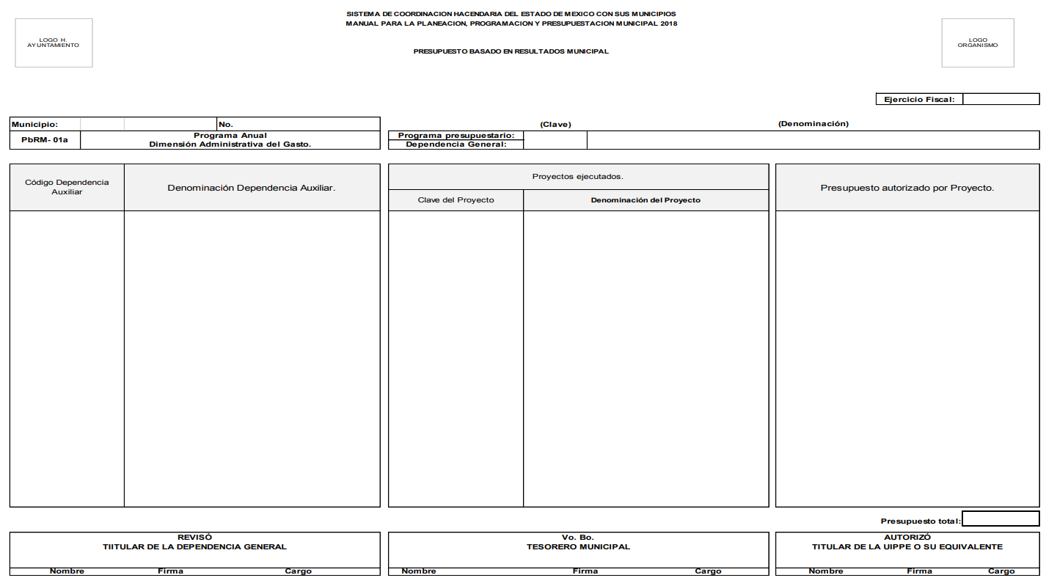
(Extraído del Manual para la Planeación, Programación y Presupuesto Municipal para el Ejercicio Fiscal 2018, visible en el enlace: https://legislacion.edomex.gob.mx/sites/legislacion.edomex.gob.mx/files/files/pdf/gct/2017/oct243.pdf, fecha de consulta: cuatro de abril del año dos mil diecinueve)

Por cuanto hace al formato PbRM-01c correspondiente a “Metas de actividad por Proyecto”, de conformidad con lo dispuesto por los Manuales para la Planeación, Programación y Presupuesto Municipal para el Ejercicio Fiscal 2016, 2017 y 2018; tiene como finalidad establecer las acciones sustantivas de cada proyecto, a fin de lograr diferenciar el cumplimiento de objetivos establecidos durante el ejercicio fiscal inmediato anterior y lo que se pretende alcanzar para el ejercicio fiscal en turno; estas acciones deberán estar íntimamente relacionadas con los objetivos determinados y que impliquen la posibilidad de generar o un impacto o beneficio social.

A fin de ejemplificar el formato PbRM-01c, se inserta a continuación aquel que muestra el Manual para la Planeación, Programación y Presupuesto Municipal para el Ejercicio Fiscal 2018, ya que dicho formato no sufre modificaciones en los Manuales correspondientes a los años dos mil dieciséis y dos mil diecisiete:
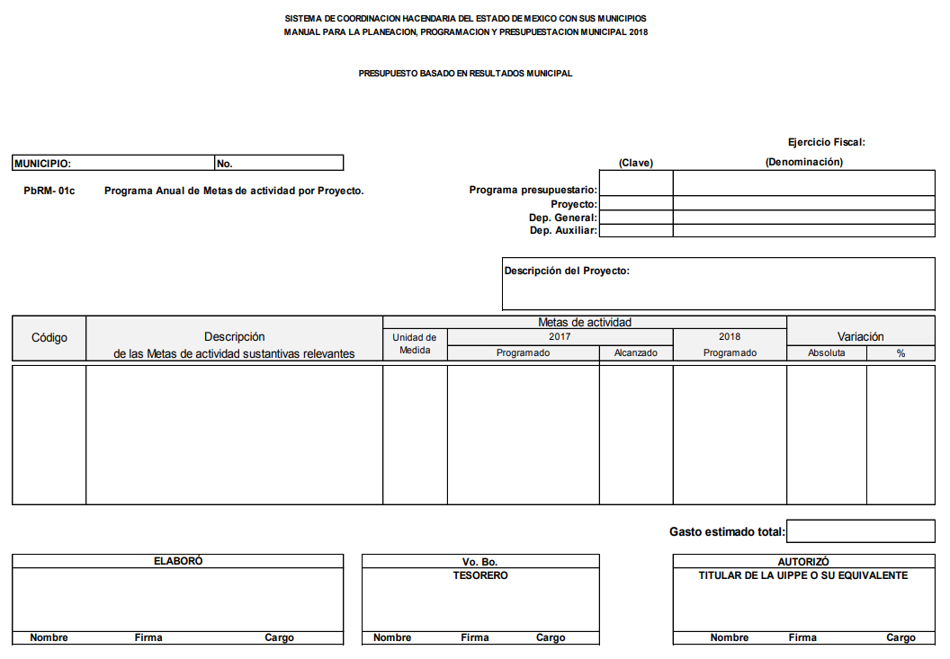
(Extraído del Manual para la Planeación, Programación y Presupuesto Municipal para el Ejercicio Fiscal 2018, visible en el enlace: https://legislacion.edomex.gob.mx/sites/legislacion.edomex.gob.mx/files/files/pdf/gct/2017/oct243.pdf, fecha de consulta: cuatro de abril del año dos mil diecinueve)

De los formatos PbRM-01a y PbRM-01c antes insertados, se aprecia que ninguno de los dos contiene información que contenga datos susceptibles a clasificarse y toda vez que dicha información es presentada al Órgano Superior de Fiscalización del Estado de México (OSFEM), resulta innecesario realizar una versión pública.
Ahora bien, es preciso analizar el Informe Justificado y anexos que presentó el Sujeto Obligado a través del Sistema de Acceso a la Información Mexiquense (SAIMEX), los cuales atienden a los formatos PbRM-04b correspondientes a los Presupuestos de Egresos por Objeto del Gasto y Dependencia General de los años dos mil dieciséis, dos mil diecisiete y dos mil dieciocho, de la Tercera Sindicatura y las Décimo Primera, Décimo Segunda y Décimo Tercera Regidurías.

De dicho informe destacan los formatos PbRM-04b correspondientes al Presupuesto de Egresos por Objeto del Gasto y Dependencia General, ya que de acuerdo con los Manuales para la Planeación, Programación y Presupuesto Municipal para el Ejercicio Fiscal 2016, 2017 y 2018, se identifica que este formato atiende específicamente al gasto a nivel de dependencia general por partida, con la calendarización mensual y total anual.

Bajo este tenor es preciso mencionar que si bien, de acuerdo con la normatividad en cita el formato PbRM-04b debe coincidir con los formatos del Programa Anual (PbRM-01a y PbRM-01c) en su estructura programática y gasto estimado por proyecto, esto no implica que contenga misma información, ya que los formatos PbRM-01a y PbRM-01c solicitados por el Particular, como se ha analizado previamente atienden a objetivos específicos y su contenido dista visiblemente a los formatos que anexa el Sujeto Obligado.

Por último y a fin de desahogar en totalidad lo manifestado en el Informe Justificado, resulta necesario precisar que anexa los formatos PbRM-04b correspondientes a la Tercera Sindicatura y a las Décimo Primera Regiduría, Décimo Segunda Regiduría y Décimo Tercera Regiduría, sin embargo y al respecto la solicitud que realiza el hoy Recurrente atiende textualmente a:

“…
LA SINDICATURA MUNICIPAL, ONCEAVA, DOCEAVA Y TRECEAVA REGIDURIA DE LOS AÑOS 2016,2017 Y 2018.
…” (Sic)

Por lo que el Particular es omiso en precisar cuál de las Sindicaturas es a la que se refiere, en atención a ello y a los principios que rigen la materia, es tema de estudio analizar que de acuerdo con el Bando Municipal el Sujeto Obligado cuenta con tres Sindicaturas; sin embargo en el Informe Justificado únicamente anexa el formato PbRM-04b de la Tercera Sindicatura, razón por la cual el Sujeto Obligado deberá desahogar la solicitud en todos los puntos que correspondan, esto con la finalidad de dar mayor certeza al hoy Recurrente.

Resultado de lo antes expuesto, se advierte que la información presentada por Sujeto Obligado mediante el Informe Justificado no atiende a lo solicitado por el Recurrente.

Por lo que con base en lo expuesto, el Sujeto Obligado deberá realizar una búsqueda exhaustiva y razonable de la información solicitada por cuanto hace a los años dos mil dieciséis, dos mil diecisiete y dos mil dieciocho y entregar los documentos donde conste la información solicitada; en caso de que los documentos hayan sido dados de baja por su antigüedad, se deberá entregar al Recurrente, el acta de baja documental.

Se reitera que del análisis a los formatos PbRM-01a y PbRM-01c antes insertados, se aprecia que ninguno de los dos contiene información que contenga datos susceptibles a clasificarse.

SEXTO. Decisión.

Con fundamento en el artículo 186, fracción III, de la Ley de Transparencia y Acceso a la Información Pública del Estado de México y Municipios, este Instituto considera procedente REVOCAR la respuesta del Sujeto Obligado por resultar fundados los agravios hechos por el Recurrente en el Recurso de Revisión 00341/INFOEM/IP/RR/2019.

Asimismo, procede ordenar, la entrega previa búsqueda exhaustiva y razonable, a través del Sistema de Acceso a la Información Mexiquense (SAIMEX), de los años dos mil dieciséis, dos mil diecisiete y dos mil dieciocho de lo siguiente:

- Formato PbRM-01a, denominado “Programa Anual Dimensión Administrativa del Gasto” de las Sindicaturas Municipales, así como de las Regidurías Décimo Primera, Décimo Segunda y Décimo Tercera.
- Formato PbRM-01c denominado “Metas de Actividad por Proyecto” de las Sindicaturas Municipales, así como de las Regidurías Décimo Primera, Décimo Segunda y Décimo Tercera.

Por lo expuesto y fundado, este Pleno:

R E S U E L V E

PRIMERO. Se REVOCA la respuesta recaída a la solicitud de acceso a la información, por resultar fundados los agravios en el Recurso de Revisión 00341/INFOEM/IP/RR/2019, en términos de los Considerandos QUINTO y SEXTO de la presente Resolución.

SEGUNDO. Se ordena al Sujeto Obligado haga entrega previa búsqueda exhaustiva y razonable, a través del Sistema de Acceso a la Información Mexiquense (SAIMEX), de los años dos mil dieciséis, dos mil diecisiete y dos mil dieciocho de lo siguiente:

- Formato PbRM-01a, denominado “Programa Anual Dimensión Administrativa del Gasto” de las Sindicaturas Municipales, así como de las Regidurías Décimo Primera, Décimo Segunda y Décimo Tercera.
- Formato PbRM-01c denominado “Metas de Actividad por Proyecto” de las Sindicaturas Municipales, así como de las Regidurías Décimo Primera, Décimo Segunda y Décimo Tercera.

TERCERO. NOTIFÍQUESE la presente resolución al Titular de la Unidad de Transparencia del Sujeto Obligado, para que conforme al artículo 186, último párrafo, 189, segundo párrafo y 194 de la Ley de Transparencia y Acceso a la Información Pública del Estado de México y Municipios; dé cumplimiento a lo ordenado dentro del plazo de diez días hábiles, e informe a este Instituto en un plazo de tres días hábiles siguientes sobre el cumplimiento dado a la presente.

CUARTO. NOTIFÍQUESE al Recurrente la presente Resolución, asimismo, se hace de su conocimiento que de conformidad con lo establecido en el artículo 196 de la Ley de Transparencia y Acceso a la Información Pública del Estado de México y Municipios podrá promover el Juicio de Amparo en los términos de las leyes aplicables.

ASÍ LO RESUELVE, POR UNANIMIDAD DE VOTOS EL PLENO DEL INSTITUTO DE TRANSPARENCIA, ACCESO A LA INFORMACIÓN PÚBLICA Y PROTECCIÓN DE DATOS PERSONALES DEL ESTADO DE MÉXICO Y MUNICIPIOS, CONFORMADO POR LOS COMISIONADOS ZULEMA MARTÍNEZ SÁNCHEZ, EVA ABAID YAPUR, JOSÉ GUADALUPE LUNA HERNÁNDEZ (AUSENCIA JUSTIFICADA), JAVIER MARTÍNEZ CRUZ Y LUIS GUSTAVO PARRA NORIEGA, EN LA DÉCIMA CUARTA SESIÓN ORDINARIA CELEBRADA EL DIEZ DE ABRIL DE DOS MIL DIECINUEVE, ANTE EL SECRETARIO TÉCNICO DEL PLENO, ALEXIS TAPIA RAMÍREZ.
Zulema Martínez Sánchez
Comisionada Presidenta
(Rúbrica)

Eva Abaid Yapur  Comisionada  (Rúbrica) | José Guadalupe Luna Hernández  Comisionado  (AUSENCIA JUSTIFICADA)
Javier Martínez Cruz  Comisionado  (Rúbrica) | Luis Gustavo Parra Noriega  Comisionado  (Rúbrica)
Alexis Tapia Ramírez
Secretario Técnico del Pleno
(Rúbrica)

Esta foja corresponde a la resolución de fecha diez de abril de dos mil diecinueve, emitida en el recurso de revisión número 00341/INFOEM/IP/RR/2019.

